Witajcie! W dalszym ciągu będziemy pracować na kartach pracy nawiązujących do wakacji.
Do dzieła!

Musimy trochę rozruszać nasze głowy, więc na początek przygotowałam dla Was zagadki.

O tej porze roku
są najdłuższe dni,
a słońce z wysoka
grzeje nas i lśni.

Zimne, słodkie i pachnące,
jemy latem w dni gorące.

Trwają dwa miesiące.
Lubią je uczniowie,
bo mogą odpocząć
i stawać na głowie.

Latem krążę,
ile sił,
zbieram z kwiatów
złoty pył.

W metalowym kociołku,
węgielki się żarzą.
Na nich w letnie wieczory,
ludzie mięsko smażą.

W cieniu jego się schowasz,
kiedy jesteś na plaży
a słońce z wysoka
bardzo mocno praży.

Idą dwa miesiące,
słoneczne, gorące,
w pierwszym lipy kwitną,
w drugim sierpy zgrzytną.

Wakacje to czas podroży
wielu jedzie nad morze
i opala się na … .

To są letnie stroje:
krótkie nogawki mają,
w czasie ćwiczeń oraz meczu
sportowcom się przydają.

Jak się nazywa ten czas,
kiedy rolnik zbiera plony?
Powie ci, że jest to latem,
kombajn wjeżdża na zagony.

By chronić skórę latem
przed słońca nadmiarem.
Smaruj się nim, a potem
opalaj z umiarem.

Prawda czy fałsz? Prawdziwe zdania pomaluj na zielono.
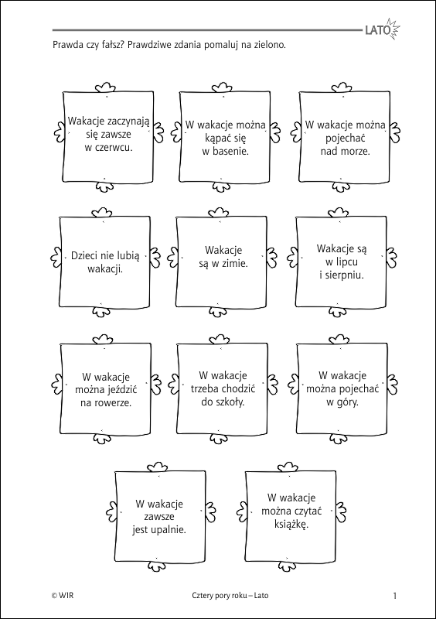

Jakie to nazwy miejscowości nad Morzem Bałtyckim?

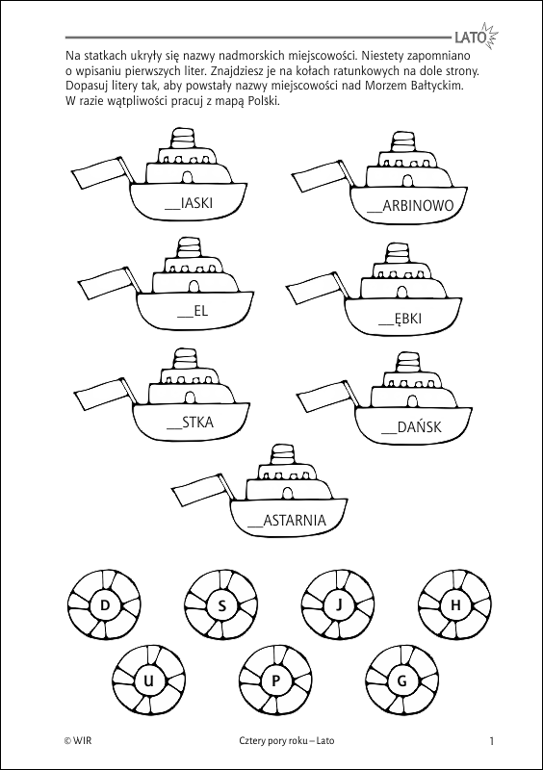

Przeczytaj i odpowiedz na pytanie.
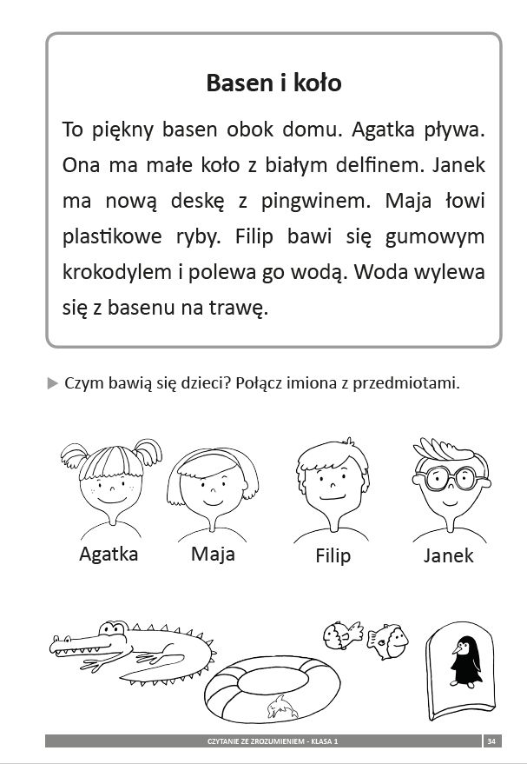
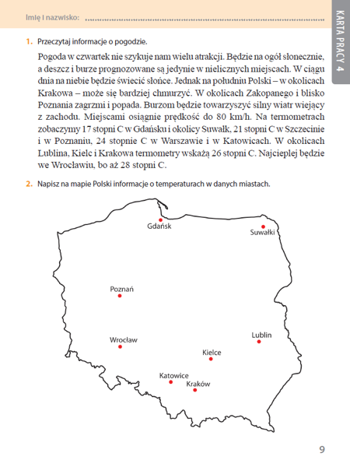

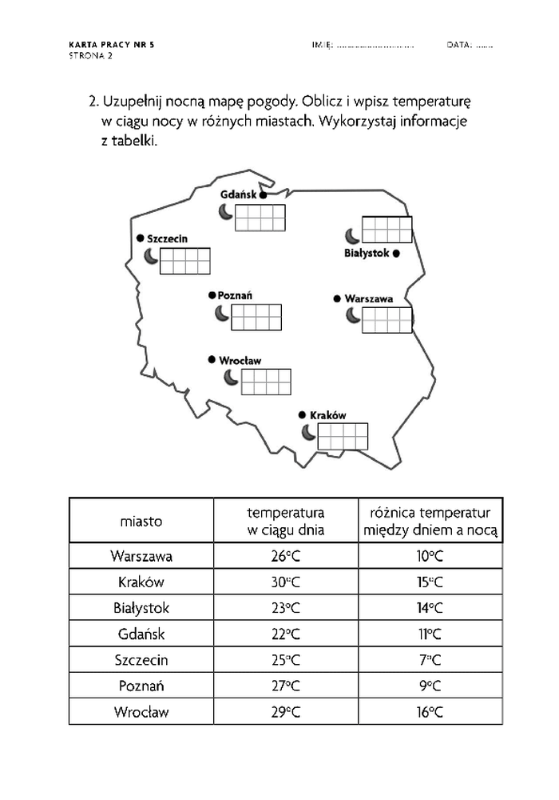
Zajęcia kulinarne

DOMOWE LODY TRUSKAWKOWE

Proste domowe, truskawkowe lody na patyku. Bez mleka, jajek, do przygotowania dosłownie w kilka chwil (nie licząc czasu mrożenia). Jeśli i Wy lubicie sorbetowe lody polecam Wam je przygotować. Wyjątkowo proste, wyjątkowo truskawkowe i pyszne.
Składniki:
• 300 g truskawek
• 2 łyżki soku z cytryny
• 1,5 łyżki cukru
• 2 łyżki wody
Przygotowanie:
Do garnka wsypujemy cukier, dodajemy sok z cytryny i wodę. Stawiamy na małym palniku, podgrzewamy do rozpuszczenia. Odkładamy na bok do przestudzenia.
Truskawki przekładamy do misy blendera, dolewamy nasz syrop z garnka i miksujemy.
Masę przelewamy do foremek na lody, a jeśli takich nie mamy to Lody można też mrozić w zwykłych plastikowych kubkach lub opakowaniach po małych jogurtach. Żeby łatwiej je było potem zjadać, przed mrożeniem w środek każdej porcji dobrze włożyć plastikowy lub drewniany patyczek Lody wkładamy do zamrażalnika, najlepiej na całą noc.
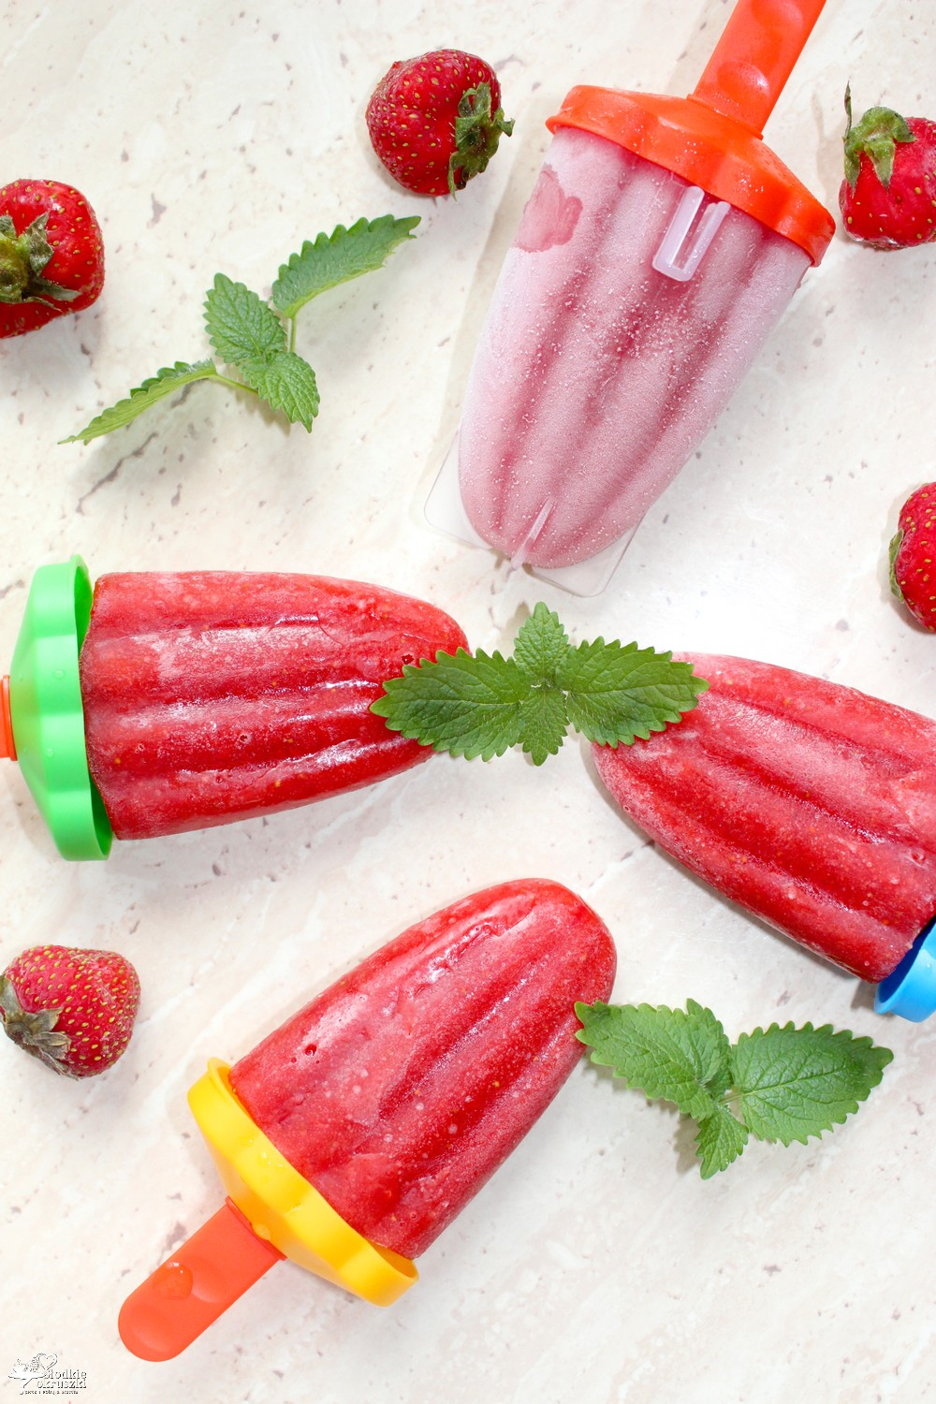
Rada: Aby łatwiej wyciągnąć lody z foremek można na chwilę foremkę z lodem włożyć do ciepłej wody

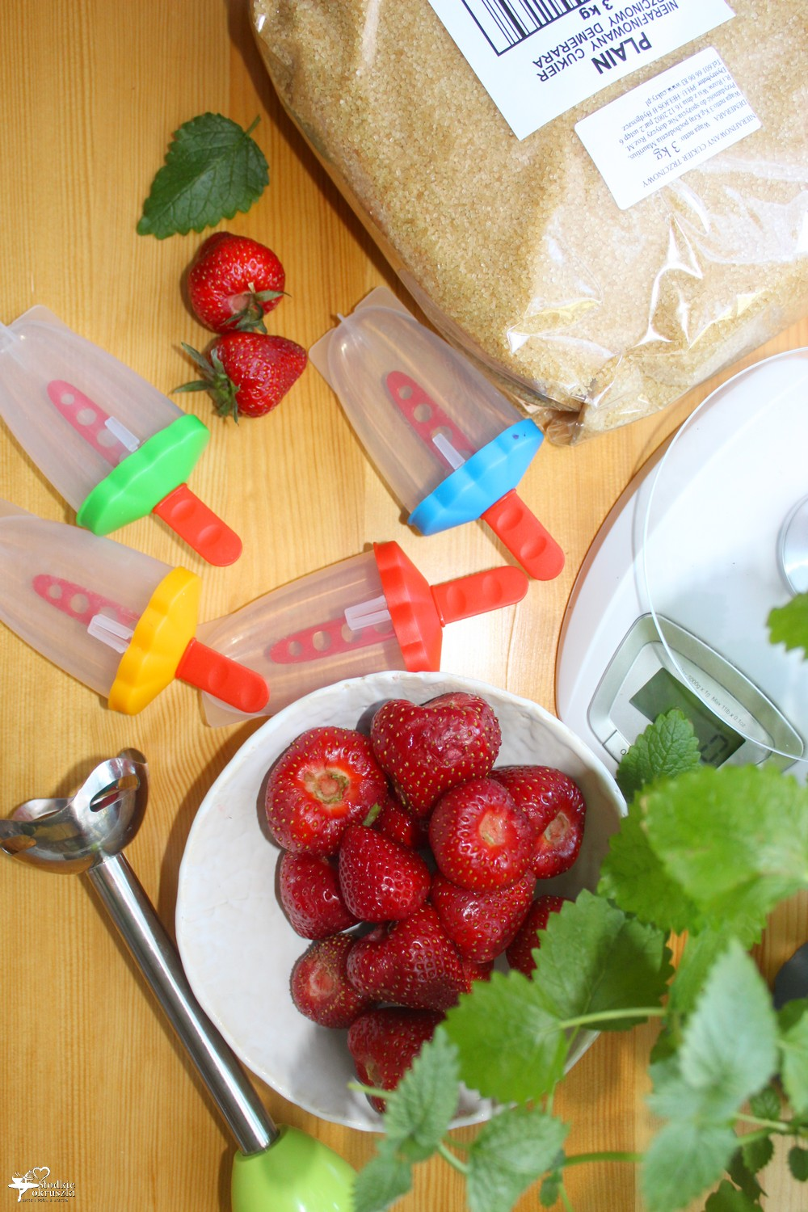

SMACZNEGO!!!

Zajęcia rozwijające kreatywność muzyczne p. P. Larysz

Temat: Ćwiczenia motoryki małej i dużej – zabawy muzyczno – ruchowe.
Skopiuj link w okno przeglądarki i postępuj zgodnie z filmem.
https://www.youtube.com/watch?v=w9tinuoOFts
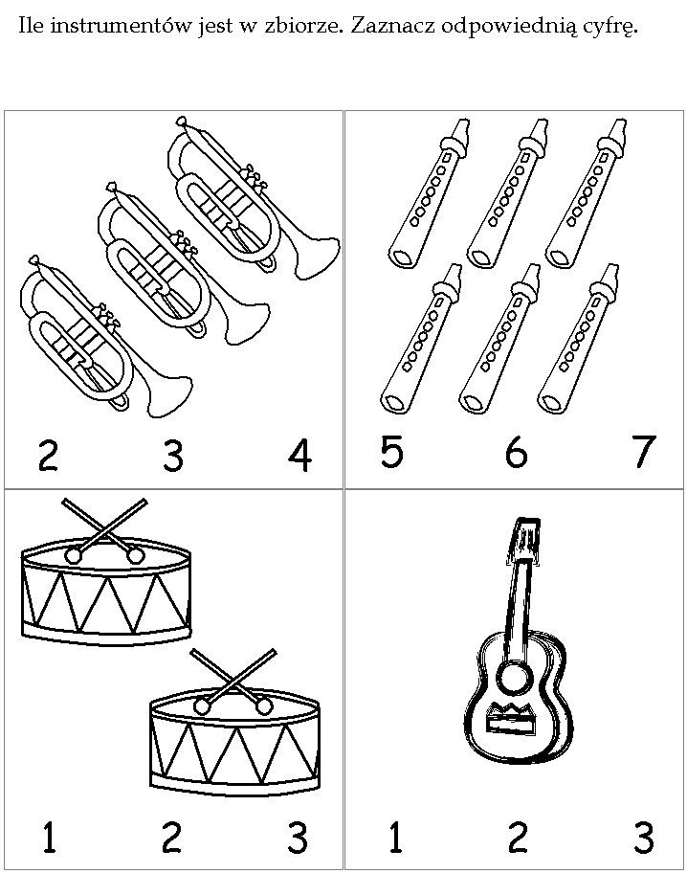
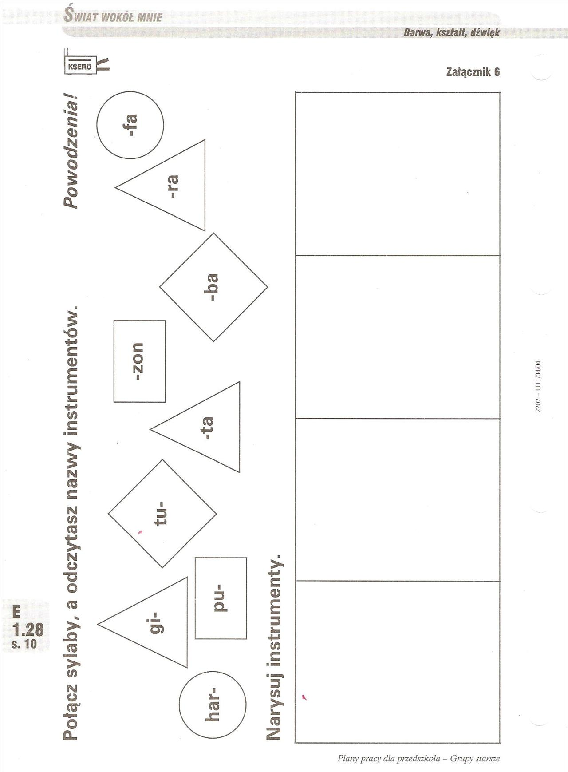

POZDRAWIAMY!!!

